泰丰社区党总支学习教育工作简报

第5期

泰丰社区党总支 2025年2月4日

泰丰社区党总支组织党员干部集中学习《习近平新时代中国特色社会主义思想专题摘编》

为深入学习贯彻习近平新时代中国特色社会主义思，2025年2月4日，泰丰社区党总支组织开展集中学习《习近平新时代中国特色社会主义思想专题摘编》。

会上，泰丰社区党总支书记韩秀萍详细讲解了习近平新时代中国特色社会主义思想的主要内容和基本内涵。通过认真学习《习近平新时代中国特色社会主义思想专题摘编》，参会人员领会了习近平新时代中国特色社会主义思想的科学体系、核心要义、实践要求。大家纷纷表示，要以习近平新时代中国特色社会主义思想武装头脑、指导实践、推动工作。

接下来，泰丰社区将持续深入推动习近平新时代中国特色社会主义思想的深化内化转化，用党的创新理论指导实践，增强理论学习的实效性。

图片信息：

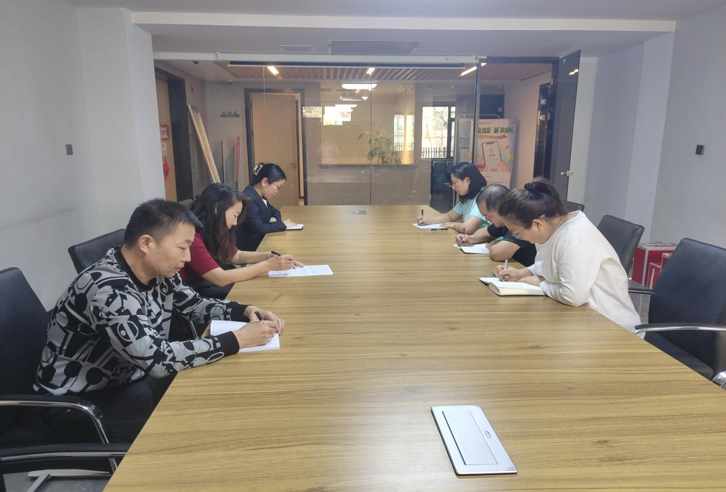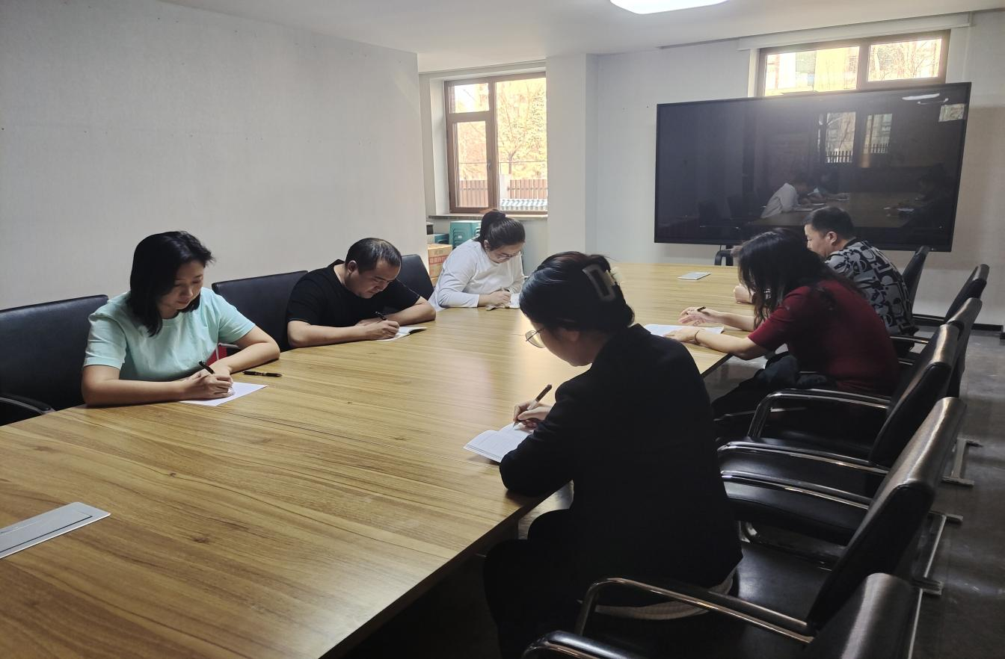

|  |  |  |
| --- | --- | --- |
| 2025年2月4日，泰丰社区党总支组织党员干部集中学习《习近平新时代中国特色社会主义思想专题摘编》  签到表 | | |
| 序号 | 姓名 | 备注 |
| 1 |  |  |
| 2 |  |  |
| 3 |  |  |
| 4 |  |  |
| 5 |  |  |
| 6 |  |  |
| 7 |  |  |
| 8 |  |  |
| 9 |  |  |
| 10 |  |  |
| 11 |  |  |
| 12 |  |  |
| 13 |  |  |